**CENTRO PAULA SOUZA**

**ETEC UIRAPURU**

**Desenvolvimento de Sistemas**

**Eduardo Monteiro da Silva**

**João Victor Ferreira Parrela de Oliva**

**Marcos Henrique Correia de Lima**

**Mathias Borges Marques**

**Nicolas Silva Azevedo**

**Website: The Uiratec**

**São Paulo**

**2023**

**Eduardo Monteiro da Silva**  
 **João Victor Ferreira Parrela de Oliva**

**Marcos Henrique Correia de Lima**

**Mathias Borges Marques**

**Nicolas Silva Azevedo**

**Website: The Uiratec**

Documentação de projeto de rede social inovadora, para o componente Desenvolvimento de Sistemas, Programação Web II (2) e Programação Mobile I (1), do curso Técnico de Desenvolvimento de Sistemas, integrado ao Ensino Médio, 2º módulo. Orientado pelo Prof. Paulo Rogério Neves de Oliveira.

**SÃO PAULO**

**2023**

**Sumário**

1. Introdução 2

1.1 Objetivos Gerais 3

1.2 Objetivos Específicos 4

1.3 Justificativa 4

2. Desenvolvimento 6

2.1 Levantamento e Especificações de requisitos 8

2.1.1 Requisitos Funcionais 8

2.1.2 Requisitos não funcionais 12

2.2 Prototipagem 14

2.2.1 Prototipagem - De baixa definição 14

2.2.3 Prototipagem – De média definição 15

2.2.3 Prototipagem - De alta definição 15

2.4 Diagramas UML 19

2.4.1 Casos de Uso 19

2.4.2 Diagrama de Classes 20

2.5 Projeto de Banco de Dados 20

2.5.1 Projeto de Banco de Dados – Conceitual 21

2.5.2 Projeto de Banco de Dados – Lógico 21

2.5.3 Projeto de Banco de Dados – Físico 22

2.6 Metodologia 22

REFERÊNCIAS 23

APÊNDICE A 24

APÊNDICE B 26

APENDICE C 28

APÊNDICE D 29

APÊNDICE E 30

APÊNDICE F 31

APÊNDICE G 33

APÊNDICE H 34

APÊNDICE I 41

APÊNDICE J 44

# **1. Introdução**

No âmbito deste projeto, almejamos conceber uma plataforma inovadora: uma rede social transformada em um site de interação única. Nossa visão é criar um espaço virtual que transcenda as fronteiras convencionais das redes sociais, oferecendo aos usuários uma experiência genuinamente enriquecedora. Combinando a poderosa conectividade da tecnologia web com a dinâmica social, nosso website busca proporcionar uma nova perspectiva de interação online.

No decorrer inicial do projeto, nossa equipe decidiu que a criação de um site seria fundamental para aprimorar a comunicação entre a gestão e os alunos da ETEC Uirapuru. Identificamos a necessidade de uma plataforma onde a gestão da escola poderá compartilhar informações para os alunos, sempre de maneira rápida e simplória, e, garantindo que a informação chegue a todos. Além de atender a essa demanda, reconhecemos a oportunidade de transformar esse espaço virtual em um ambiente propício para a interação entre os próprios alunos.

## **1.1 Objetivos Gerais**

O princípio deste projeto de rede social e de estabelecer uma plataforma inovadora destinada a fomentar a conexão entre os estudantes da ETEC Uirapuru. O propósito fundamental é criar um ambiente digital dinâmico e colaborativo, onde os alunos possam compartilhar ideias, pensamentos e experiências de maneira significativa. Mais do que uma simples rede de comunicação, este projeto visa criar uma comunidade virtual, promovendo a troca de conhecimentos e estimulando a colaboração entre os membros.

A concepção da rede social é fundamentada na ideia de que a educação vai além das salas de aula tradicionais. Ao proporcionar um espaço virtual dedicado à interação, o projeto visa complementar a experiência acadêmica, oferecendo aos estudantes uma plataforma flexível para expressar suas opiniões, compartilhar descobertas e colaborar entre si em atividades acadêmicas.

Buscamos ir além das simples interações sociais online. O objetivo é construir uma rede social que se torne um canal eficaz para a disseminação de informações relevantes, onde os alunos da ETEC Uirapuru poderão interagir com seus colegas e a gestão da escola.

## **1.2 Objetivos Específicos**

O projeto de rede social da ETEC Uirapuru visa criar uma plataforma dinâmica e envolvente, oferecendo aos usuários a capacidade de criar perfis individuais, realizar postagens e manter um ambiente informacional rico em atualidades e tópicos relevantes à instituição e aos cursos. A base do nosso site está em sua natureza colaborativa, permitindo que a própria comunidade contribua ativamente para a criação de conteúdo e a disseminação de informações importantes. A hierarquia na rede social reflete a estrutura organizacional da instituição, destacando membros-chave, como representantes do grêmio estudantil, cujas postagens em destaque alertam a comunidade sobre eventos acadêmicos e extracurriculares.

A experiência do usuário é central no design, com a navegabilidade projetada para ser simples e intuitiva. A otimização das páginas garante uma execução rápida, contribuindo para uma experiência fluida. A funcionalidade de filtragem de postagens por curso e hierarquia confere personalização, permitindo que os usuários acessem conteúdo específico de acordo com seus interesses. O diferencial crucial é o sistema de atualização em tempo real, refletindo modificações instantaneamente e promovendo uma interação dinâmica com as últimas notícias, discussões e eventos na comunidade.

## **1.3 Justificativa**

O nosso projeto foi concebido com o objetivo de criar uma rede social que facilite a vida dos alunos da ETEC. Muitas vezes, funcionários da escola ou estudantes interrompem o horário de aula para fornecer informações, o que prejudica significativamente o fluxo das aulas. Usando de parâmetro uma pesquisa realizada pelo IBGE, que aponta que “o percentual de estudantes com 10 anos ou mais, com acesso à internet, cresceu de 86,6% em 2018 para 88,1% em 2019”, podemos aproveitar esse aumento no acesso à internet pelos alunos para fornecer informações de forma mais eficiente por meio das redes sociais, sem prejudicar o andamento das aulas.

Além disso, nosso plano inclui a criação de uma rede social onde pessoas mais introvertidas podem interagir virtualmente com a garantia de anonimato. Isso proporcionará novas oportunidades de amizade e permitirá que as pessoas sejam autênticas, sem o receio do julgamento dos outros. Acreditamos que essa plataforma promoverá um ambiente inclusivo e acolhedor para todos os estudantes da ETEC, estimulando conexões positivas e o compartilhamento de informações de forma mais eficaz.

om base nas informações detalhadas anteriormente, conduzimos um questionário que está no APENDICE A tendo 56 respostas feitas ao nosso público-alvo, composto por alunos da ETEC Uirapuru. O questionamento foi direcionado à receptividade de uma rede social exclusiva para a instituição.

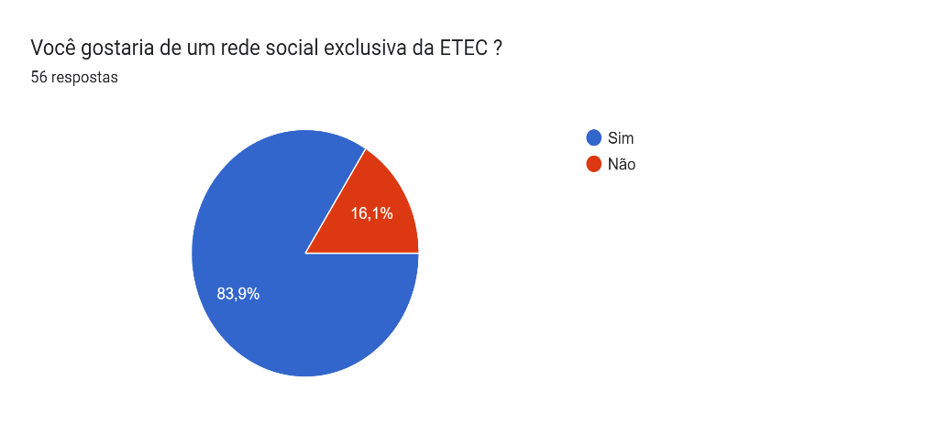

A maioria das respostas indicou um interesse positivo na ideia de uma rede social dedicada à ETEC Uirapuru, com isso podemos analisar que o projeto conta com a aceitação do nosso público-alvo para ser feito, e que eles estão interessados na ideia de uma rede social própria da ETEC.

# **2. Desenvolvimento**

No início do projeto, após a proposta do nosso orientador professor Paulo Rogério Neves de Oliveira, o grupo realizou diversas reuniões para decidir o tema a ser abordado. Após uma série de reuniões, optamos por desenvolver uma rede social. Essa escolha foi motivada pela generalidade e complexidade do tema, oferecendo oportunidades para explorar diversos conceitos e habilidades.

O esboço foi uma ferramenta fundamental para a visualização e definição inicial da interface do usuário, proporcionando uma representação tangível de como as telas do site seriam estruturadas e organizadas. Ele desempenhou um papel crucial ao permitir que a equipe tivesse uma ideia clara de como a concepção visual do projeto se desdobraria, ao mesmo tempo que destacava e priorizava as principais funcionalidades desejadas.

Para gerenciar o processo de trabalho de maneira eficiente, implementamos metodologias ágeis, especialmente o Scrum. Cada membro do grupo desempenhava um papel específico no projeto, com o facilitador atuando como um guia para garantir que as tarefas fossem precisas e assertivas. A abordagem ágil permitiu uma adaptação às mudanças e uma resposta rápida às necessidades durante o desenvolvimento.

Na fase de codificação, utilizamos ferramentas modernas para otimizar o processo. A escolhemos de IDE o VSCode, proporcionando uma interface amigável e recursos avançados para desenvolvimento. Além disso, o GitHub foi adotado como plataforma para compartilhar os códigos, facilitando a gestão e o trabalho simultâneo dos membros do grupo.

As tecnologias principais empregadas no desenvolvimento do projeto incluíram HTML5, CSS3 e Java. O HTML5 foi utilizado para a estruturar o conteúdo, o CSS3 para estilização e o Java para implementar as operações do site. Essa escolha de tecnologias reflete uma abordagem moderna para o desenvolvimento web.

Antes da implementação do site, criamos protótipos usando folha de sulfite e as ferramentas Balsamiq Figma. Isso nos proporcionou uma visão clara e visual do projeto, permitindo ajustes e melhorias antes da fase de codificação. O uso do Figma e do Balsamiq contribuiu para uma comunicação mais eficaz e uma compreensão compartilhada do design e da funcionalidade do projeto.

Utilizamos a plataforma Forms para conduzir questionários que poderá ser visto no APENCICE A que tinham como objetivo central coletar informações essenciais para orientar o desenvolvimento do projeto da rede social exclusiva da instituição. Essa abordagem garantiu que nos recebêssemos 56 respostas, oferecendo uma compreensão aprofundada das preferências, necessidades e expectativas dos alunos em relação à proposta da rede social

Utilizamos a ferramenta Draw IO para criar os diagramas de casos de uso e classes, aproveitando sua usabilidade rápida e intuitiva. Para a elaboração do banco de dados, adotamos o Draw IO para a modelagem conceitual, proporcionando uma representação das relações e na compreensão da estrutura do banco. Já no logico usamos o SQL DBM auxiliando na escolha de quais tipos que iriamos usar nas tabelas . Na etapa de modelagem física, optamos pelo MySQL, permitindo uma conexão ágil com a interface do software e fornecendo um eficiente gerenciamento.

## **2.1 Levantamento e Especificações de requisitos**

Com a concepção da ideia e a definição de objetivos claramente estabelecidos, a etapa de levantamento de requisitos desempenha um papel essencial. Nessa fase, a ênfase recai sobre a análise detalhada do que já existe em conformidade com a ideia original, conforme apresentado na introdução. Além de, que para avaliar a necessidade e viabilidade dos requisitos criados, utilizou-se técnicas de prototipagem.

### **2.1.1 Requisitos Funcionais**

[RF 001] - Acessar Publicações Gerais

Prioridade:Alta   
 Descrição: Prover a página que os usuários irão passar a maior parte do tempo. E dar ele uma tela que tem a maioria das publicações da rede social.

[RF 002] - Fazer Login

Prioridade:Alta  
 Descrição: Fornecer uma tela de login que permita aos usuários autenticar-se. Os usuários devem fornecer seu endereço de e-mail e senha para acessar suas contas.

[RF 003] - Cadastrar usuário

Prioridade:Alta   
 Descrição: Oferecer uma tela de cadastro que permita aos novos usuários criar uma conta. Os usuários devem fornecer informações pessoais, como nome, endereço de e-mail, curso, senha e RM, para criar suas contas.

[RF 004] - Prover Publicações

Prioridade:Alta  
 Descrição: Permitir aos usuários fazerem publicação, onde ele poderá usar texto ou imagem. Que será enviada para página de publicações gerais, além de poder escolher fazer publicações anônimas ou publicar na aba curso.

[RF 005] - Apagar publicação

Prioridade:Alta  
 Descrição: Permitir os usuários devem ter a capacidade de apagar suas próprias publicações. Ao acessar a opção de apagar uma publicação, o sistema deve confirmar a intenção do usuário antes de prosseguir com a exclusão.

[RF 006] - Acessar minhas Publicações

Prioridade:Média   
 Descrição: Dar aos usuários a capacidade de visualizar publicações que os próprios usuários fizeram, entrando em seu perfil.

[RF 007] - Acessar Publicações favoritas

Prioridade:Média   
 Descrição: Dar aos usuários a capacidade de visualizar telas de publicações favoritas, que ficará salvo na tela de perfil onde ele poderá ver quando quiser as postagens favoritadas.

[RF 008] -Favoritar Publicação

Prioridade: Média

Descrição: Dar aos usuários a opção de salvar publicações que acharem interessantes para visualização posterior. Isso pode incluir um botão de "favoritar" nas publicações.

[RF 009] - Denunciar Publicação

Prioridade:Média  
 Descrição: Permitir que os usuários denunciem publicações inadequadas ou que violem as diretrizes da comunidade. Isso deve incluir um mecanismo de denúncia que permita aos usuários relatar conteúdo problemático, permitindo o descrever o conteúdo irregular e mandando para o suporte.

[RF 010] - Configurar Perfil do Usuário

Prioridade:Alta  
 Descrição: Os usuários devem ter a capacidade de configurar e gerenciar as configurações do seu perfil. Ao acessar essa opção o usuário poderá mudar sua foto de perfil, apagar a conta e criar publicação.

[RF 011] - Participar de Eventos Interativos

Prioridade:Baixa  
 Descrição: Permitir que o sistema suporte eventos interativos, como atividades de eleições do Grêmio e teatros onde cada um tem um papel. Isso permite que os usuários interajam e participem ativamente da comunidade escolar.

[RF 012] - Exibir erro de Cadastro

Prioridade: Alta

Descrição: O sistema deve verificar as credenciais fornecidas pelos usuários durante o processo de cadastro. A verificação deve incluir a comparação dos e-mails e RM do usuário inseridos com a senha e e-mail, após esse processo deve aparecer um texto na tela mostrando para o usuário que o cadastro deu erro.

[RF 013] - Exibir Erro de Login

Prioridade:Alta  
 Descrição: Quando um usuário tenta fazer login e a senha ou e-mail inserido não for igual à senha armazenada no banco de dados, o sistema deve exibir uma mensagem de erro de login.

[RF 014] - Recuperar Senha

Prioridade:Alta  
 Descrição: No momento em que o usuário decidir trocar a senha, o sistema irar disponibilizar uma forma dele recuperar a senha pelo enviando uma mensagem para seu e-mail contendo um código que será colocado no site e posterior a esse processo o usuário deverá cadastrar outra senha.

### **2.1.2 Requisitos não funcionais**

[RNF 001] - Prover Banco de Dados

Prioridade:Alta  
 Descrição: Prover um banco de dados que seja capaz de armazenar os dados dos usuários e suas ações na rede social de forma eficiente e escalável.

[RNF 002] - Disponibilizar Conexão com o Banco de Dados

Prioridade:Média  
Descrição: Estabelecer e manter uma conexão confiável com o banco de dados para garantir o acesso rápido e seguro aos dados.

[RNF 003] - Garantir Segurança dos Dados

Prioridade:Alta  
 Descrição: Garantir a segurança dos dados dos usuários por meio de medidas como criptografia e controle de acesso, além de assegurar a persistência dos dados, evitando perdas de informações importantes.

[RNF 004] - Prover Compatibilidade

Prioridade:Média  
 Descrição: Assegurar a compatibilidade do sistema com diferentes tipos de navegadores da web e dispositivos, incluindo computadores, tablets e smartphones, para oferecer uma experiência consistente aos usuários.

[RNF 005] - Disponibilizar Variedade de Idiomas

Prioridade:Baixa  
 Descrição: Oferecer suporte aos idiomas de interesse, incluindo o idioma nacional (Português) e o idioma internacional (Inglês), permitindo que os usuários escolham o idioma de sua preferência para interagir com a rede social.

[RNF 006] - Prover Conformidade

Prioridade: Media  
 Descrição: A rede social deve cumprir todas as leis e regulamentos de privacidade, protegendo os dados dos usuários de acordo com as normas.

[RNF 007] - Prover Interface Intuitiva

Prioridade: Alta  
 Descrição: A interface do usuário deve ser intuitiva e de fácil utilização, proporcionando uma experiência amigável para usuários.

[RNF 008] - Eficiência da Conexão com Banco de Dados

Prioridade: alta  
 Descrição: O sistema deve estabelecer conexões rápidas com o banco de dados, garantindo tempos mínimos de latência durante operações de leitura e gravação.

[RNF 009] - Backup e Recuperação

Prioridade: alta  
 Descrição: Estabelecer uma política de backup automático do banco de dados, garantindo a integridade dos dados e possibilitando a recuperação em caso de falhas.

## **2.2 Prototipagem**

Um protótipo é uma iteração inicial ou modelo preliminar de um produto, sistema ou design. Sua função principal é validar conceitos, realizar testes de funcionalidade e obter feedback antes da implementação total. A elaboração de protótipos desempenha um papel crucial na identificação de melhorias, ajustes e possíveis desafios, contribuindo para um desenvolvimento mais eficiente e bem-sucedido do projeto.

Ao usas os protótipos, foi possível identificar de forma mais precisa as funcionalidades que estavam ausentes ou que precisavam ser redefinidas. Isso contribui-o significativamente para uma compreensão mais completa das necessidades dos usuários, permitindo ajustes antes da implementação final. Além disso, o protótipo serviu como um instrumento para auxiliar o design, oferecendo uma visão mais clara de como a rede social será visualmente e em termos de interação.

### **2.2.1 Prototipagem - De baixa definição**

A utilização de protótipos de baixa definição no APENDICE, é uma prática valiosa nas fases iniciais do desenvolvimento de um produto ou sistema, permitindo testar conceitos, funcionalidades e designs de maneira rápida e econômica. No nosso projeto, optamos por criar protótipos de baixa definição utilizando papel sulfite, uma escolha fundamentada na sua acessibilidade econômica e na liberdade criativa que proporciona.

Na interação com as telas, simulada por meio dos protótipos de papel sulfite, ofereceu uma perspectiva de como os usuários poderiam interagir com o sistema. Esse método prático permitiu a identificação rápida de possíveis melhorias na usabilidade e na experiência do usuário, proporcionando dicas valiosas que poderiam ser incorporados antes mesmo da implementação completa. Além disso, o uso de protótipos de baixa definição facilitou a rápida demonstração do conceito visual do site para os membros da equipe, promovendo uma compreensão de design do site.

**2.2.3 Prototipagem – De média definição**

A prototipagem de média, e à criação de modelos ou representações interativas de um produto ou sistema durante a fase de design. Esses protótipos ocupam uma posição intermediária entre as versões iniciais, de baixa definição, e as mais detalhadas de alta definição, buscando equilibrar simplicidade na visualização de funcionalidades. São essenciais em fases intermediárias do desenvolvimento, permitindo feedback específico sobre o design.

Para realizar a prototipagem de média definição disposta no APÊNDICE I, escolhemos o Balsamiq como ferramenta. Ele proporcionou uma representação mais detalhada do que o protótipo de baixa definição, apresentando telas mais esquematizadas e de mais detalhes. Ao utilizar uma ferramenta especializada em modelagem de telas, ganhamos precisão comparada ao protótipo de baixa definição, que foi feito manualmente em papel. Essa escolha facilitou uma compreensão mais aprofundada da aplicação e permitiu ajustes no design.

### **2.2.3 Prototipagem - De alta definição**

A prototipagem de alta definição correspondendo no APENDICE J, é uma prática fundamental no processo de design, pois envolve a criação de modelos interativos e visualmente detalhados que reproduzem fielmente a aparência e a interação previstas para o produto final. Em contraste com os protótipos de baixa definição, que são mais simples e esquemáticos, os protótipos de alta definição proporcionam uma representação mais precisa e rica em detalhes.

Em nosso projeto, optamos por utilizar a ferramenta Figma para desenvolver protótipos de alta definição, o que se revelou uma escolha estratégica. Ele ofereceu uma notável liberdade criativa, permitindo-nos criar designs que se aproximavam de maneira extraordinária do visual do site final. Essa abordagem não apenas proporcionou uma representação visual precisa, mas também destacou com clareza as funcionalidades e a interação do usuário.

**2.3 Quadro Comparativo com Requisitos Funcionais, Protótipos e Casos de Uso**

Ao alinhar os diagramas de casos de uso com o protótipo baseado nos requisitos funcionais, conseguimos realizar uma análise das informações. Essa abordagem nos permitiu aprimorar a compreensão dos requisitos e como eles conversavam de maneira interativa com o design e as telas do site. A ligação entre os casos de uso e o design das telas ofereceu uma visão mais clara de como as funcionalidades seriam implementadas visualmente. Essa análise detalhada proporcionou uma compreensão mais profunda dos requisitos funcionais, contribuindo para uma abordagem mais sutil e coesa no desenvolvimento do projeto.   
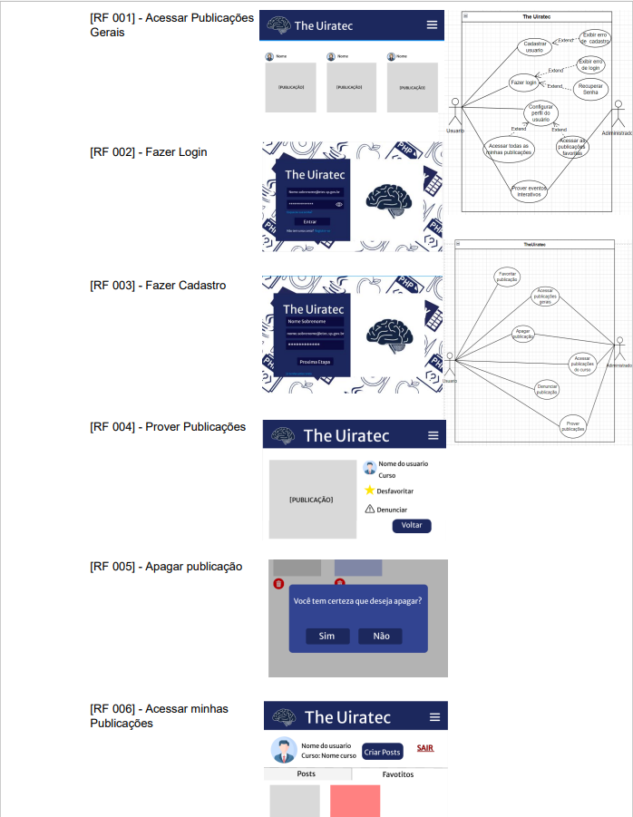

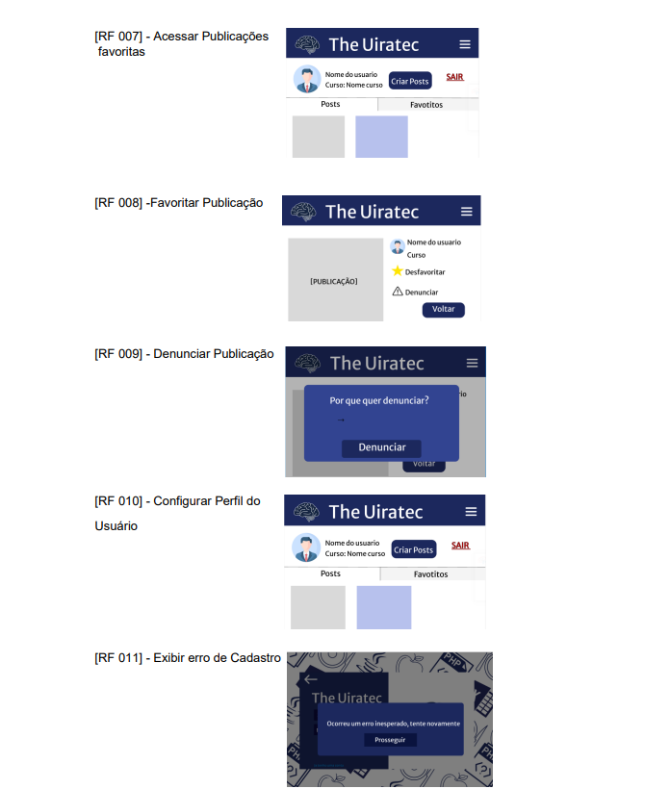

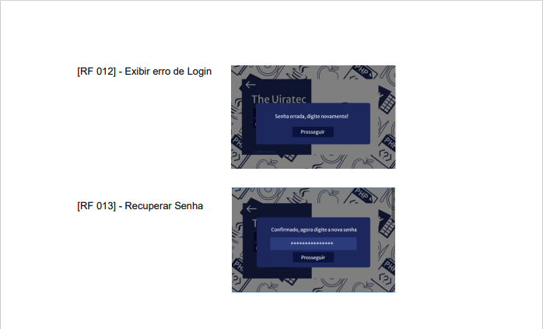

**2.4 Diagramas UML**

Adotar o Diagrama UML (Unified Modeling Language) demonstrou ser uma decisão estratégica e essencial na engenharia do software, pois essa linguagem padrão proporciona uma abordagem visual simples e padronizada, que permite conceber a visualização dos documentos de sistemas complexos. Utilizamos o Diagrama UML como uma ferramenta para mapear e compreender como as diversas funcionalidades do nosso sistema interagem entre si, criando uma representação visual que serve como guia para a equipe.

A padronização dos nossos diagramas UML desempenhou um papel crucial na garantia de uma fácil visualização e compreensão. Ao seguir as convenções e notações estabelecidas pelo UML, conseguimos comunicar de maneira clara e eficiente a estrutura, interações e comportamentos do sistema. Essa consistência na representação gráfica simplificou a compreensão para os membros da equipe, promovendo uma compreensão maior do projeto.

### **2.4.1 Casos de Uso**

O Diagrama de Casos de Uso representado no APENDICE B desempenha um papel essencial na UML, sendo uma ferramenta fundamental para a coleta e representação dos requisitos funcionais de um sistema, com especial ênfase nas interações com os usuários. Esta representação visual é valiosa para a comunicação e documentação das maneiras pelas quais os usuários interagem com o sistema e reciprocamente.

A aplicação do Diagrama de Casos de Uso na UML revelou-se como uma ferramenta indispensável na fase de coleta e representação dos requisitos funcionais do sistema, destacando as interações cruciais com os usuários. Essa representação visual tornou-se um componente essencial na comunicação e documentação das diversas maneiras pelas quais os usuários interagem com o sistema.

Além disso, a utilização do Diagrama de Casos de Uso teve um impacto significativo na fase de prototipagem. Ele proporcionou uma visão estruturada e orientada dos cenários, facilitando a criação de protótipos mais claros e alinhados com as expectativas dos usuários. Permitindo uma validação mais eficaz das funcionalidades propostas.

### **2.4.2 Diagrama de Classes**

O Diagrama de Classes referenciado no APENCIDE C desempenha a função de proporcionar uma visão estática da estrutura de um sistema, apresentando uma representação das classes que compõem o sistema, juntamente com seus atributos, métodos e as conexões entre elas

Ao utilizarmos o Diagrama de Classes, obtivemos um guia detalhado para a construção do banco de dados do sistema. As classes representaram entidades distintas, com seus atributos, proporcionando uma estrutura sólida para a implementação do banco de dados. As relações entre as classes foram visualmente representadas, oferecendo uma compreensão clara das interações e dependências entre os componentes do sistema.

Este diagrama não apenas orientou a estrutura do banco de dados, mas também serviu como um ponto de referência para o desenvolvimento do sistema como um todo. Ele deixou claro como as classes do sistema seriam definidas, quais atributos seriam associados a cada classe e como as classes interagiriam entre si. Isso proporcionou uma base sólida para o desenvolvimento da lógico, e a implementação eficaz das funcionalidades do sistema.

## **2.5 Projeto de Banco de Dados**

O projeto de banco de dados desempenhou um papel crucial em nossa jornada, representando um processo de produção, planejamento e especificação de uma estrutura organizada para armazenar, gerenciar e acessar dados de maneira eficiente e segura. Garantimos que nosso sistema de banco de dados atenda de maneira precisa e eficaz as necessidades de nossa aplicação.

Ao implementar o banco de dados, alcançamos não apenas a definição clara de quem são nossos clientes e quais informações são cruciais para nossas operações, mas também asseguramos que todas essas informações sejam armazenadas de forma acessível e de fácil manipulação.

### **2.5.1 Projeto de Banco de Dados – Conceitual**

O Projeto de Banco de Dados Conceitual apresentando no APENDICE D, foi o ponto de partida no desenvolvimento do sistema de gerenciamento de banco de dados (SGBD). Essa fase é essencialmente uma exploração abstrata e visual dos dados. Aqui, o foco primordial reside na compreensão e modelagem das relações entre os dados, transcendendo as preocupações tecnológicas ou estruturas físicas específicas.

Ao conceber a modelagem conceitual do banco de dados, iniciamos a jornada definindo como os usuários interagirão com o sistema, seja por meio de publicações, cadastros ou outras ações. Essa abordagem nos permite visualizar de forma clara como as entidades essenciais, como usuários e publicações, se relacionam entre si.

### **2.5.2 Projeto de Banco de Dados – Lógico**

O Projeto de Banco de Dados Lógico conforme consta no APENDICE E, foi marca uma transição do modelo conceitual para uma representação mais detalhada, considerando as funcionalidades do Sistema de Gerenciamento de Banco de Dados (SGBD) escolhido. Nesta fase, a atenção se volta para a tradução precisa do modelo conceitual em um esquema de banco de dados lógico, pronto para ser implementado no sistema.

O modelo lógico desempenhou um papel fundamental ao proporcionar uma base sólida para a verificação detalhada dos relacionamentos entre as entidades, bem como na definição precisa das informações a serem armazenadas e na estrutura e como elas deveriam ser armazenadas.

**2.5.3 Projeto de Banco de Dados – Físico**

O Projeto de Banco de Dados Físico representado no APENDICE F, e a fase conclusiva do desenvolvimento de um Sistema de Gerenciamento de Banco de Dados (SGBD), procedendo ao Projeto Lógico. Durante esta etapa, o trabalho está na implementação prática e física da estrutura de banco de dados, levando em consideração as características específicas do software onde o sistema será executado. Essa fase envolve a tradução do design lógico para o ambiente real, incluindo a alocação eficiente de recursos.

Optamos pelo MySQL como ferramenta para modelar e gerenciar os dados, facilitando a implementação do banco de dados relacional de maneira eficaz e simples. Esse processo garantiu a interação entre a aplicação e o banco de dados, contribuindo para a funcionalidade e desempenho do sistema.

## **2.6 Metodologia**

Adotamos metodologias ágeis como base para o desenvolvimento, priorizando o SCRUM como estrutura orientadora. Nossa equipe foi organizada em papéis, contando com um facilitador que desempenhou funções tanto de facilitação quanto de front-end, além de membros em documentação, back-end e design. A divisão clara de atividades permitiu um fluxo eficiente de trabalho. Estabelecemos reuniões semanais para discussão do progresso do projeto, estabelecendo metas que garantiram uma eficiência no desenvolvimento. Essa abordagem ágil promoveu uma colaboração efetiva e ágil, possibilitando uma resposta rápida às mudanças e um avanço consistente do projeto.

# **REFERÊNCIAS**

Sites:

BARROS, Helga Szpiz. **Internet chega a 88,1% dos estudantes, mas 4,1 milhões da rede pública não tinham acesso em 2019.** Agencias IBGE. Disponível em:< <https://agenciadenoticias.ibge.gov.br/agencia-noticias/2012-agencia-de-noticias/noticias/30522-internet-chega-a-88-1-dos-estudantes-mas-4-1-milhoes-da-rede-publica-nao-tinham-acesso-em-2019#:~:text=O%20percentual%20de%20estudantes%2C%20de,p%C3%BAblicas%20(95%2C9%25>). >. Acesso em: 02/08/2023.

Lucidhart. **O que é um diagrama UML? Por que usar um diagrama UML?** Disponível em:< <https://www.lucidchart.com/pages/pt/o-que-e-uml> >. Acesso em: 24/10/2023.  
  
  
Lucidhart. **Diagrama de caso de uso UML: O que é, como fazer e exemplos** Disponível em:< <https://www.lucidchart.com/pages/pt/o-que-e-uml> >. Acesso em: 11/11/2023.

Lucidhart. **O que é um diagrama de classe UML?** Disponível em:< <https://www.lucidchart.com/pages/pt/o-que-e-uml> >. Acesso em: 16/11/2023.

# **APÊNDICE A**

**Questionário**

Pergunta 01  
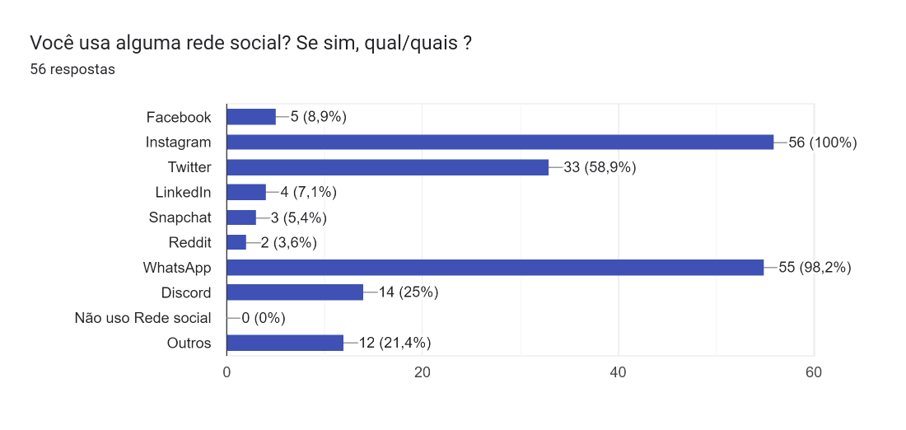

Pergunta 02

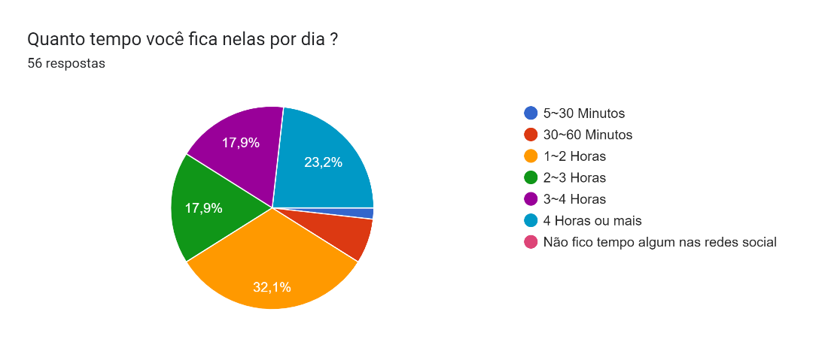  
  
Pergunta 03  
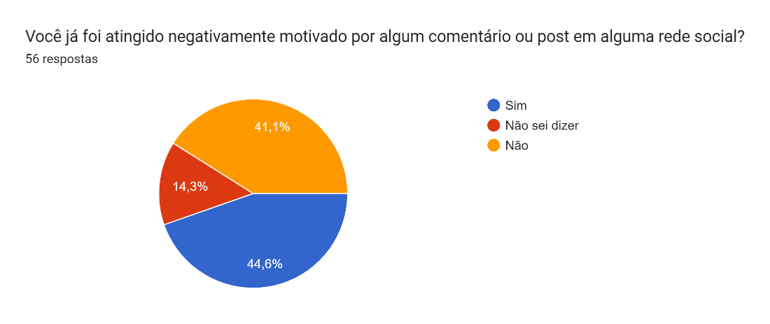

Pergunta 04

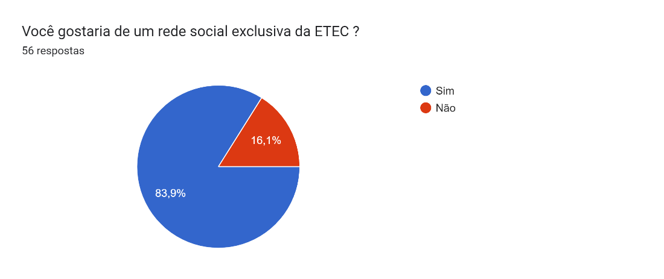

Pergunta 05

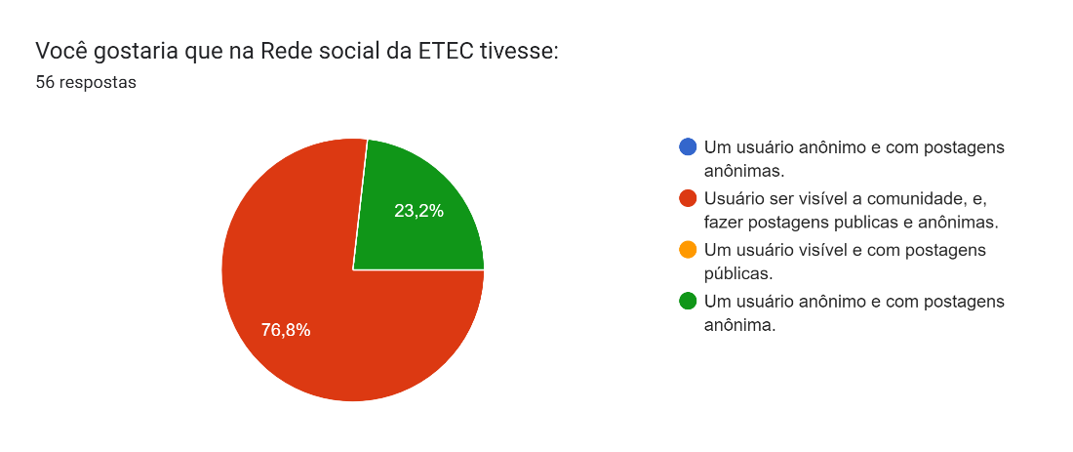

Pergunta 06

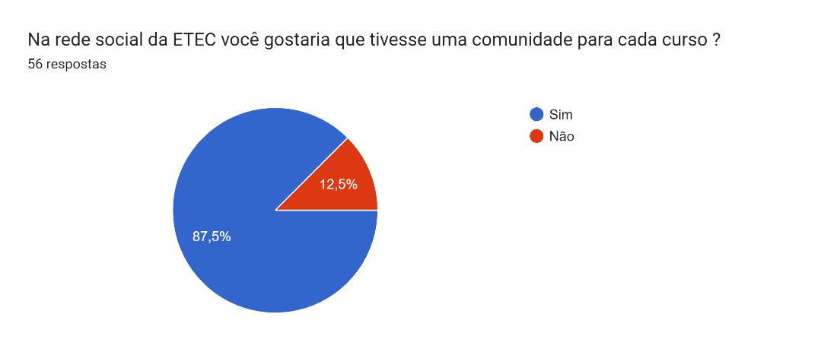CA

# **APÊNDICE B**

**Diagrama UML de Casos de Uso**

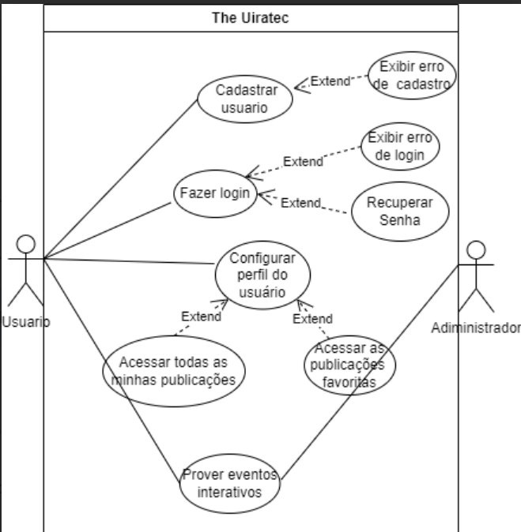

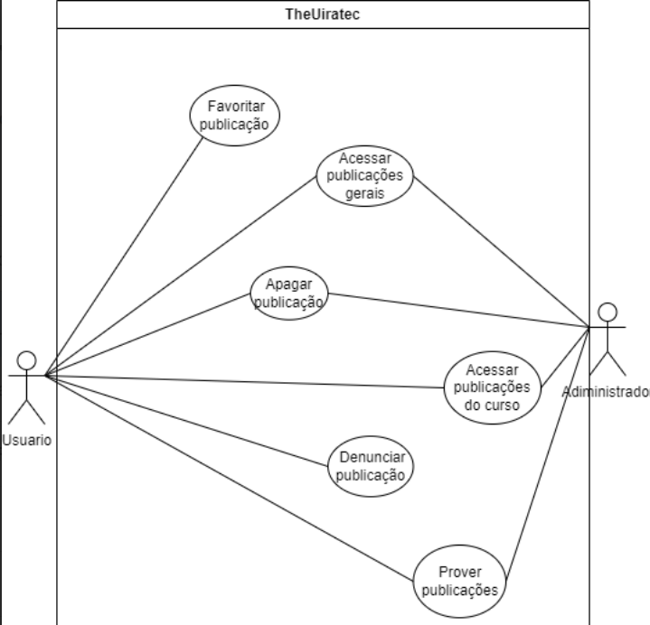

**APENDICE C**  
  
**Diagrama UML de Classes**

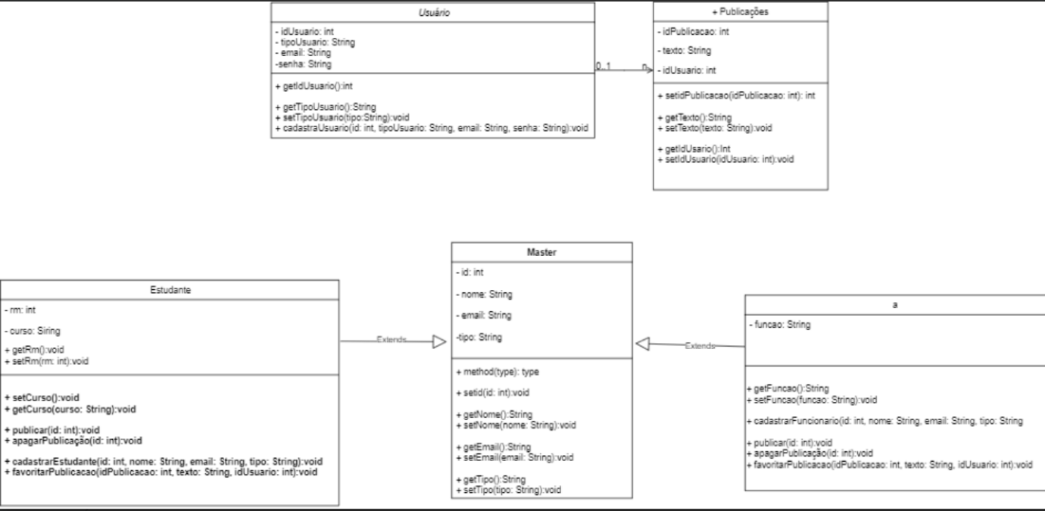

# **APÊNDICE D**

**Modelo de banco de dados – Conceitual**

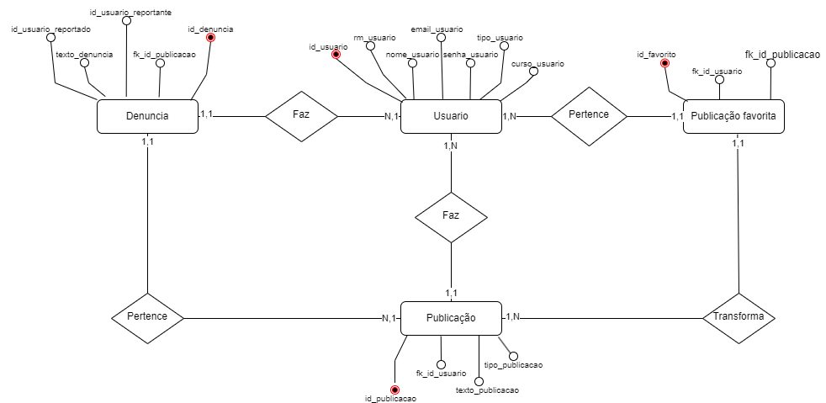

**APÊNDICE E**

**Modelo de banco de dados – Logico**  
  
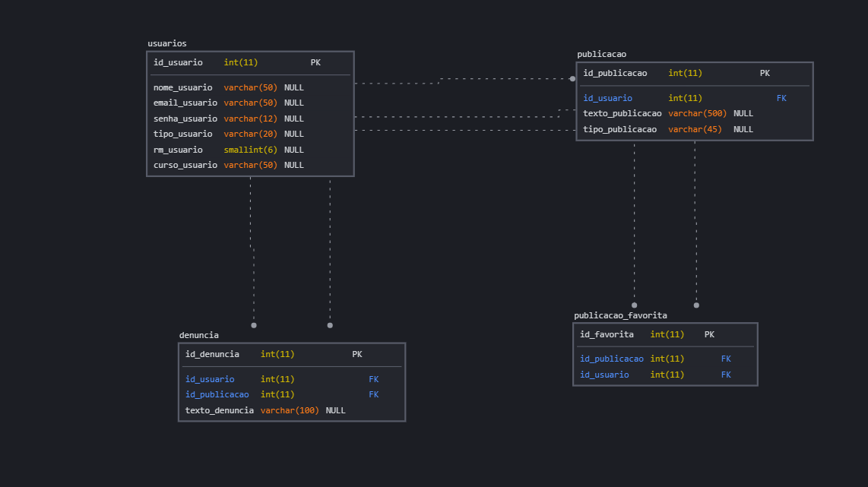

**APÊNDICE F**

**Modelagem do banco de dados - Físico**

Tabelas do banco

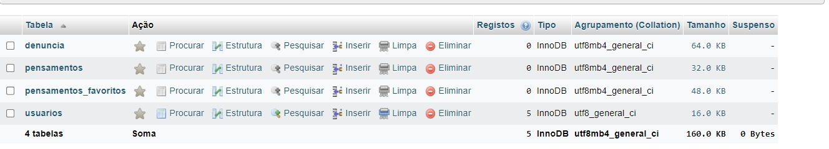

Estrutura da tabela usuários

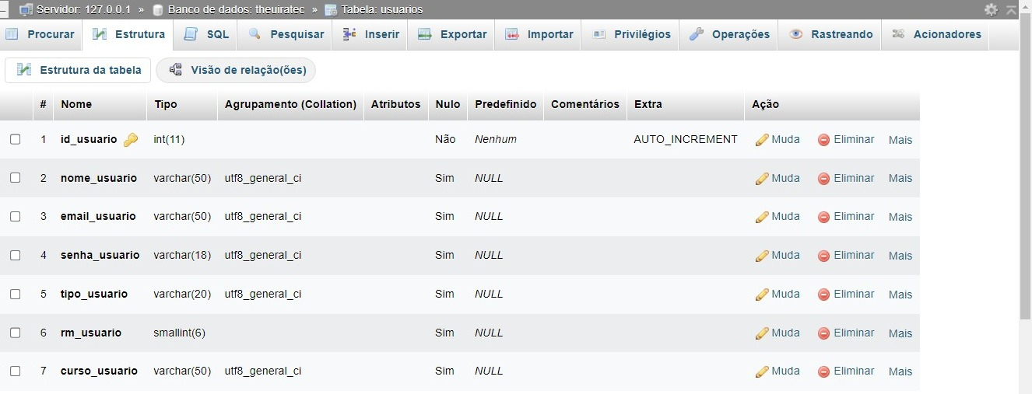

Estrutura da tabela publicação

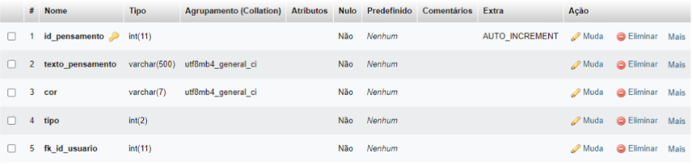

Estrutura tabela publicação favoritos

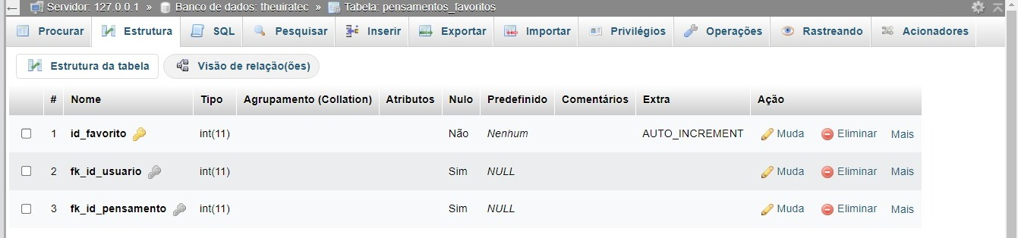

Estrutura tabela denuncia

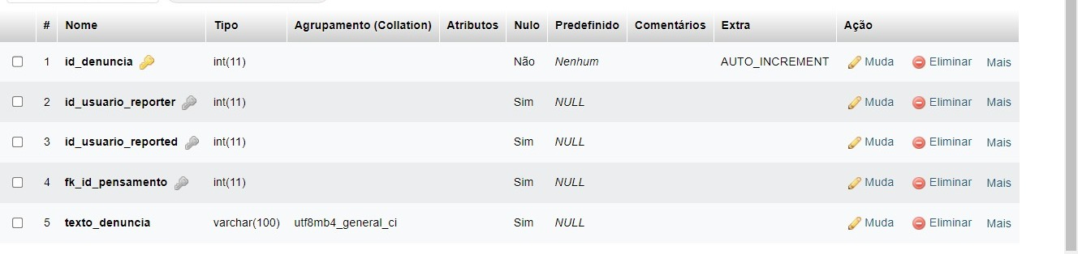

# **APÊNDICE G**

**Esboço**  
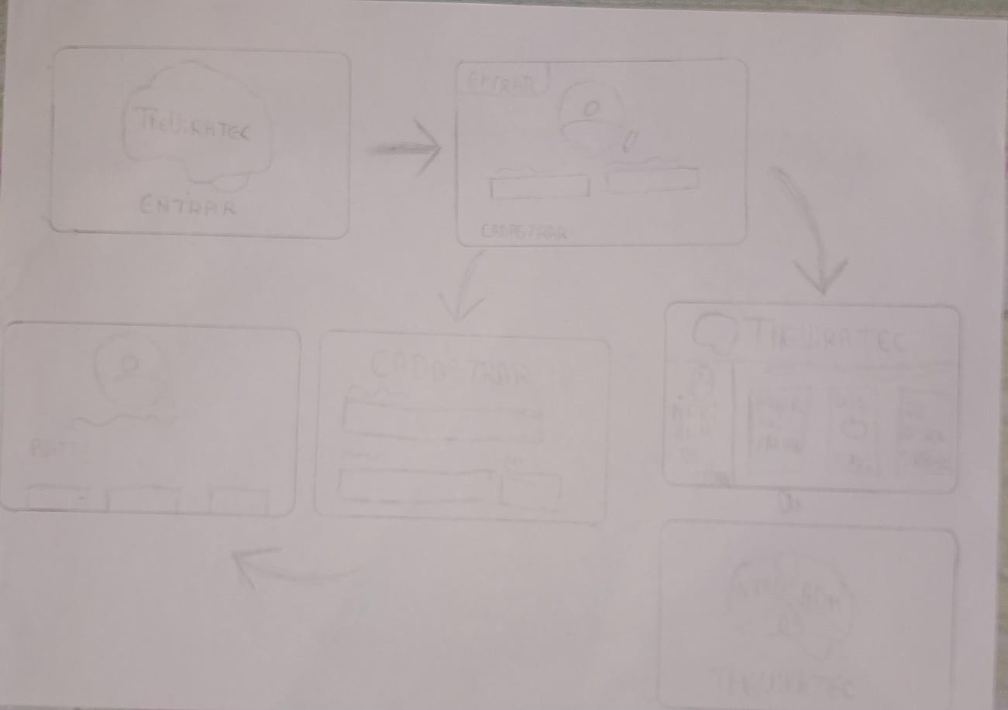

# **APÊNDICE H**

**Prototipo de baixa fidelidade**

01- Tela principal  
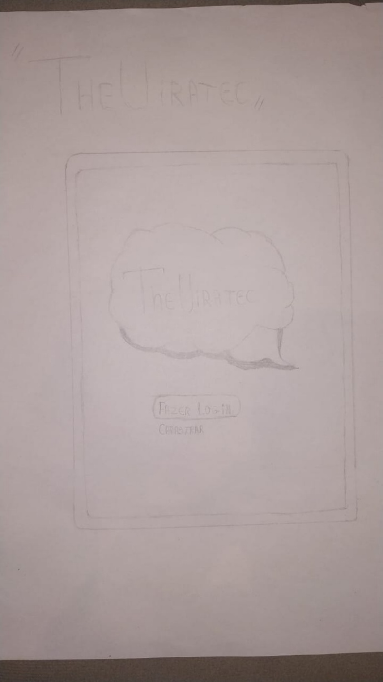

02- Fazer Login



03- Cadastrar

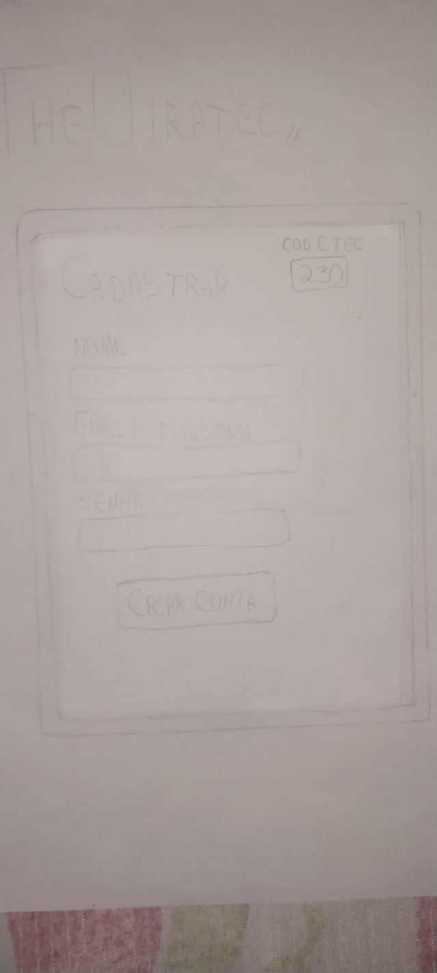

04- Visualizar Publicações

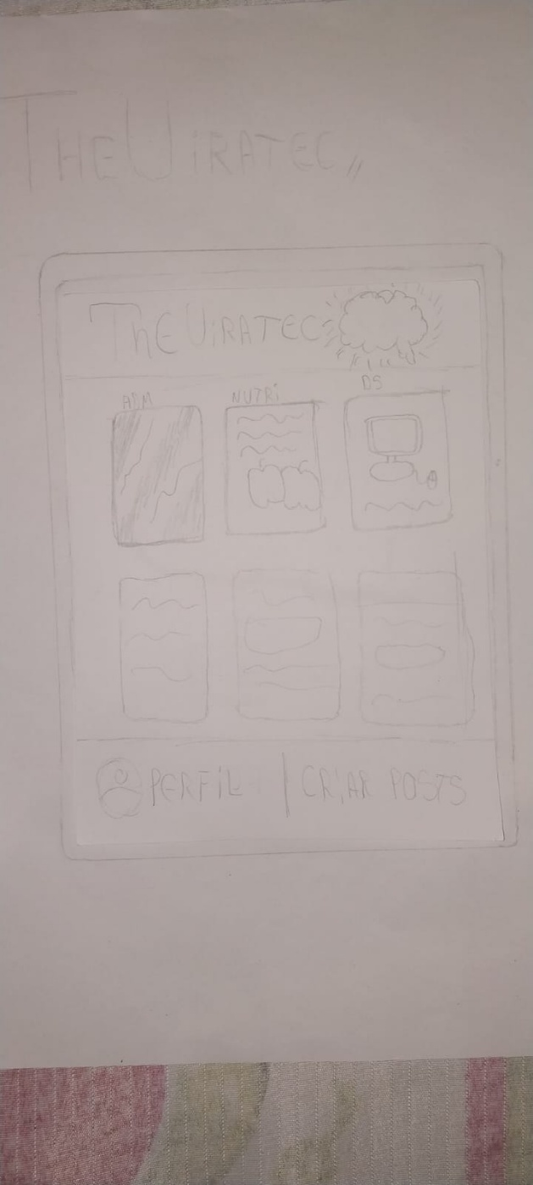

05- Meu perfil

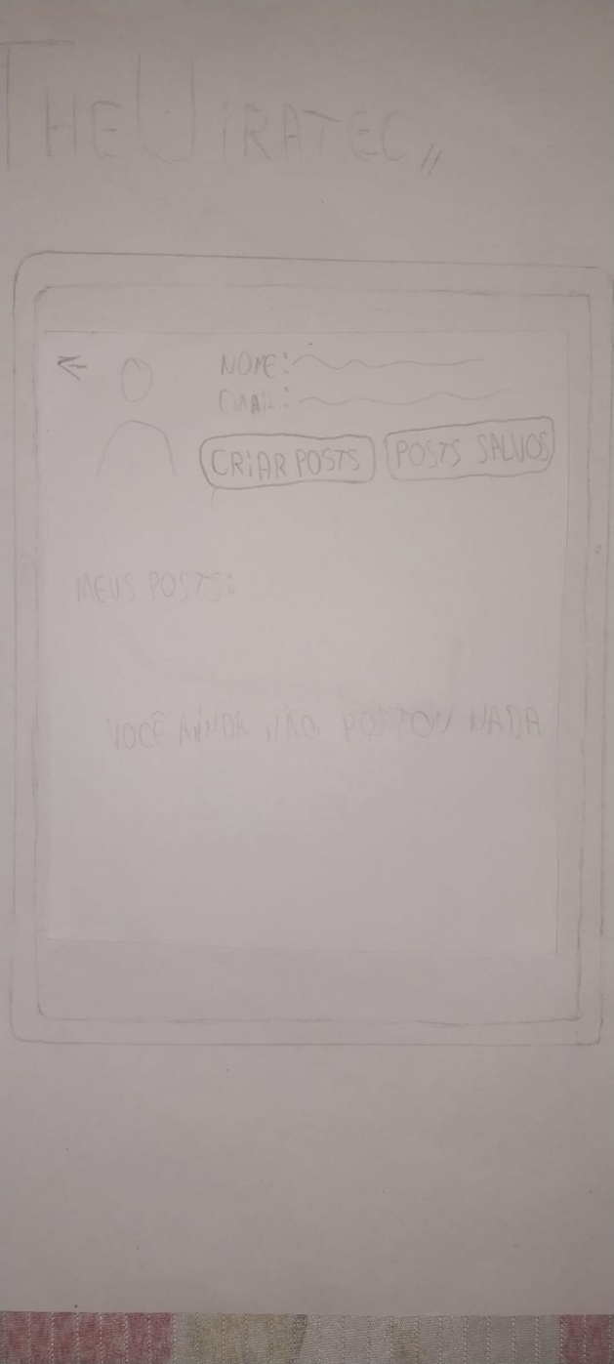

06- Criar post

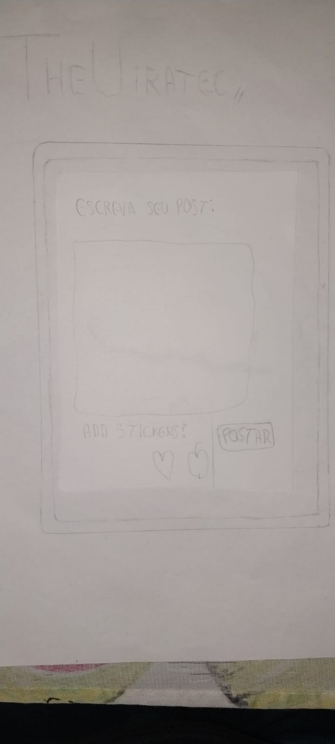

07- Ver posts

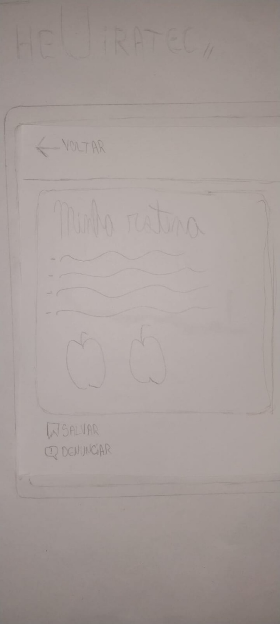

# **APÊNDICE I**

**Prototipo de média fidelidade**

01- Tela login

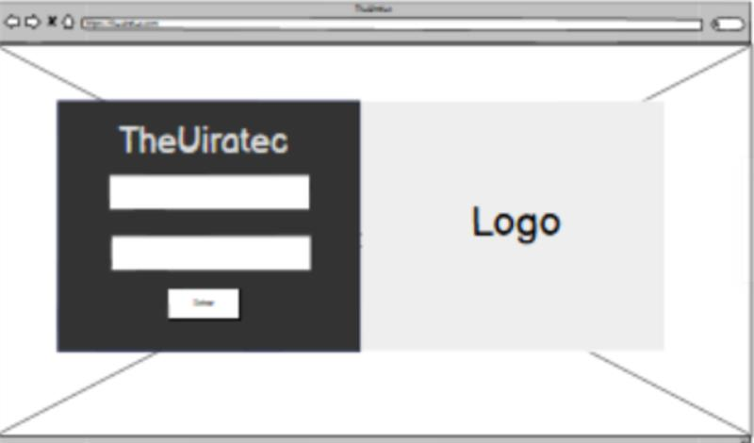

02- Tela cadastro

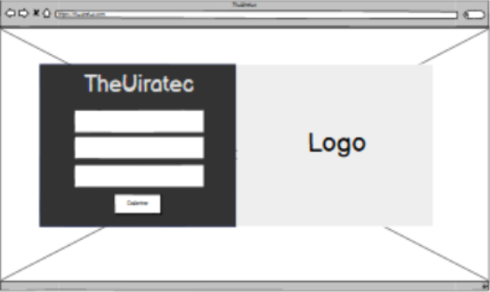

03- Tela de postagens

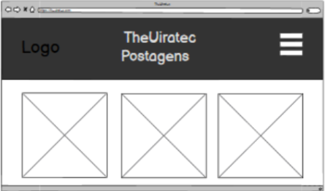

04- Tela de perfil usuário

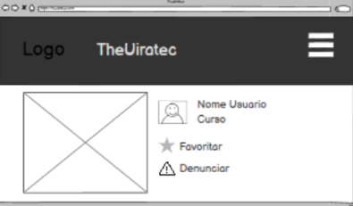

05- Postagens usuários

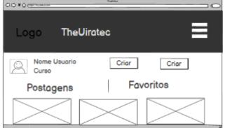

06- Postagens de outros usuários

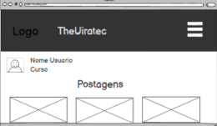

# **APÊNDICE J**

**Protótipo de alta fidelidade**

01-Tela de Login



02-Tela para se cadastrar



03- Telas publicações gerais

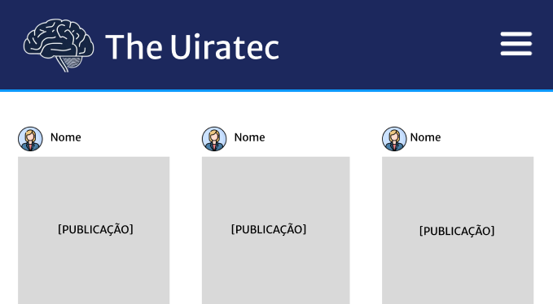

4- Postagens anônimas

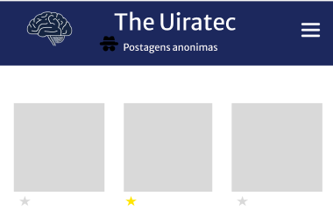

05 - Publicações especificas do curso

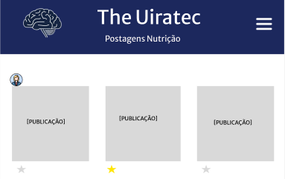

06- Tela de publicação

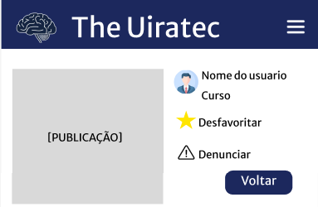

07- Erro de senha



08-Erro cadastro

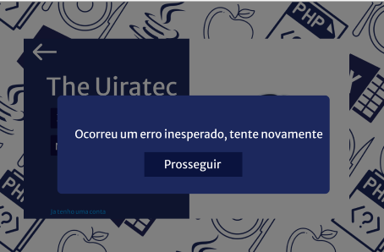

09- Tela altera senha

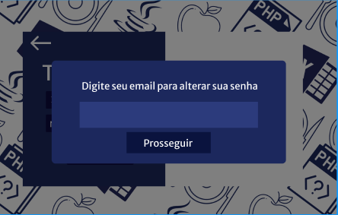

10- Confirmar nova senha

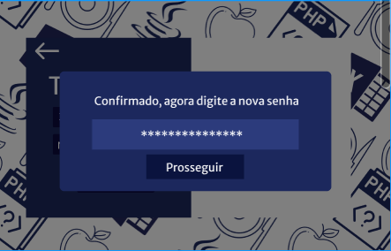

11- Apagar publicação

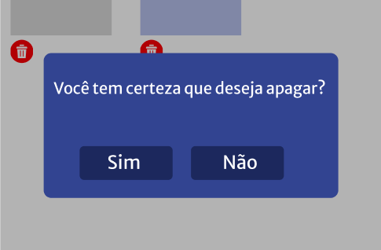

12- Ver publicações favoritas

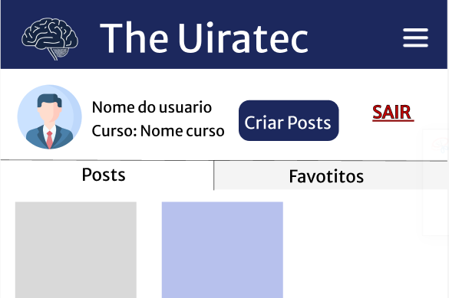

13- Ver meus posts

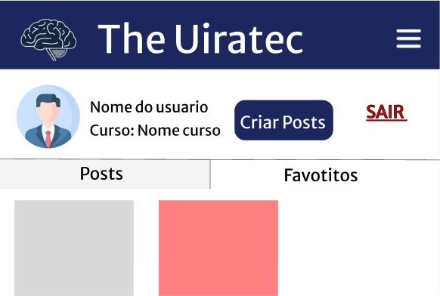

14- Favoritar publicação

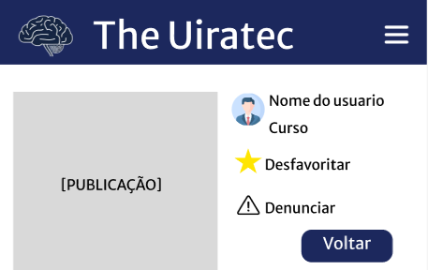

15 - Denunciar publicação

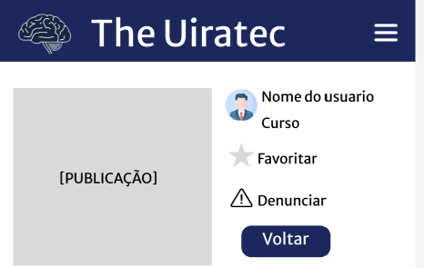

16- Justificar denuncia

